ידיעות עין השופט - 1.5.2009
אבי ליכט מתאמן באתלטיקה קלה בצורה מסודרת בחיפה. זו לו התחרות הראשונה בה הוא משתתף.
עובדה זו לא מנעה מאבי להגיע למקום הראשון בגילאי 19-29, במרוץ
ל – 10,000 מטר.
אבי סיים את הריצה בתוצאה של 40 דקות ו- 50 שניות.
אבי מספר כי הריצה לא הייתה קלה, אך הוא בהחלט מרוצה מההישג שלו.
המשך להשיג הישגים אבי, כל הכבוד!!!
**********************
ידיעות עין השופט – 25.1.2013
אבי ליכט, רץ במרתון טבריה עשרה קילומטר והשיג תוצאה נאה!
************************
ידיעות עין השופט מס' 7 – 12.2.2021
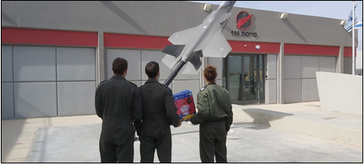
הפלייסטיישן של אבי ליכט ז"ל נתרם לטייסתF16 בדרום.
בתמונה, שלושה טייסים,
שאחת מביניהם היא סגנית מפקדת הטייסת, עם הסוני פלייסטיישן של אבי שנתרם בשמו.
יהי זכרו ברוך.
